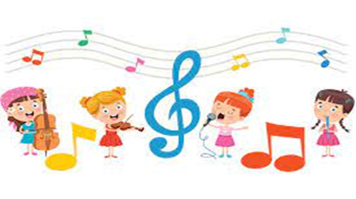
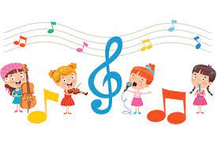

ZAJĘCIA MUZYCZNO- RUCHOWE
DLA UCZNIÓW KLAS I – III

ZAJĘCIA MUZYCZNO- RUCHOWE pozwolą rozbudzić u dzieci zamiłowanie do rytmicznego ruchu przy akompaniamencie muzyki lub śpiewu piosenki, rozwinąć pamięć muzyczną i ruchową oraz umiejętność uczenia się melodii, zapamiętywania rytmów i następstwa ruchów w powiązaniu z muzyką. Ćwiczenia rytmiczno- ruchowe mają przyczynić się do wykształcenia u dzieci koncentracji, przystosowania się do pracy w zespole oraz wpłynąć korzystnie na rozwój psychiczny i fizyczny dziecka.

TEMATYKA SPOTKAŃ

- POZNAJEMY SIĘ – gry i zabawy interpersonalne, kształcenie umiejętności nawiązywania kontaktów.
- GŁOS DZIECIĘCY – kształtowanie poprawnej emisji, fonacji, dykcji i artykulacji głosu.
- SŁUCH MUZYCZNY – kształtowanie wrażliwości intonacyjno- emisyjnej, ćwiczenia słuchowe (rozpoznawanie dźwięków wysokich i niskich, rozpoznawanie brzmienia instrumentów, określanie kierunku linii melodycznej, określanie tempa, dynamiki i nastroju).
- TWÓRCZA POSTAWA – rozwijanie zainteresowań muzycznych, zamiłowania do tworzenia i odtwarzania muzyki.
- FORMY AKTYWNOŚCI MUZYCZNEJ – rozwijanie poszczególnych form (śpiew, gra na instrumentach perkusyjnych, tworzenie muzyki, ruch przy muzyce, aktywne słuchanie muzyki.
- GRY I ZADANIA MUZYCZNO- RUCHOWE:
- proste formy zadań muzyczno- ruchowych oparte o realizację pulsu muzycznego, metrum, nieskomplikowanych motywów rytmicznych;
- zabawowe formy zadań pobudzająco- hamujących (trening systemu nerwowego);
- zabawy ruchowe (gry i zabawy ze śpiewem, ruchem i gestem, ćwiczenia rozwijające sprawność ruchową, zdolność koncentracji, uwagi oraz refleks);
- metody aktywizujące (interpretacja ruchowa utworów muzycznych i piosenek, tworzenie akompaniamentów rytmicznych do piosenek z wykorzystaniem instrumentów perkusyjnych, wykorzystanie dramy w scenkach muzycznych).

